Bildnachlese zur Gaumeisterschaft 2017

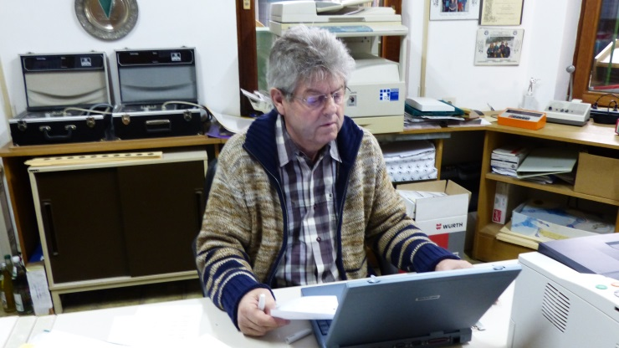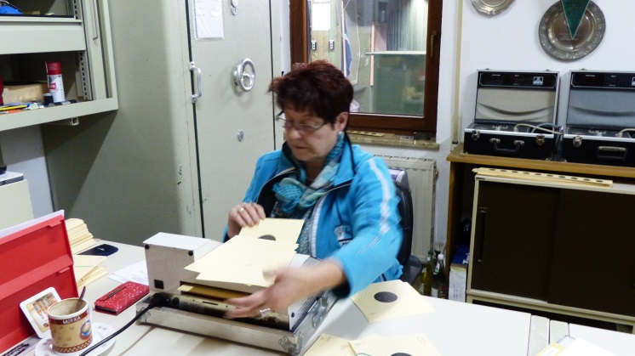
Das Auswerteteam bei ihrer Arbeit
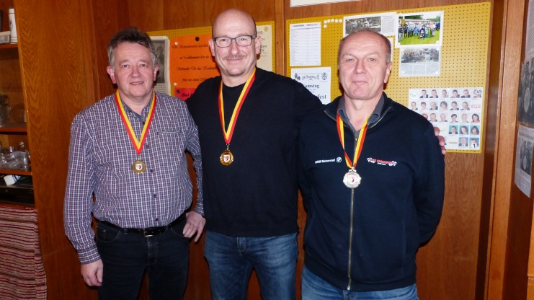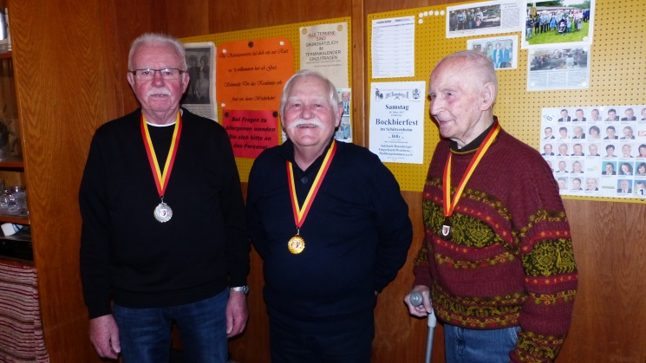
Luftpistole Auflage A Klasse Luftpistole Auflage B-klasse
F. Seegerer, J. Singer u. A. Birner Theo Heinz, Roland Heidrich u. Anton Maas
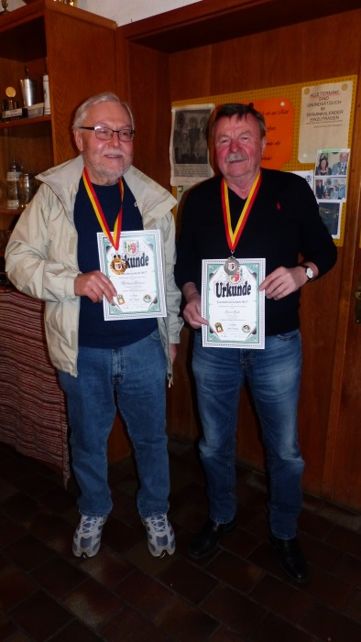 ….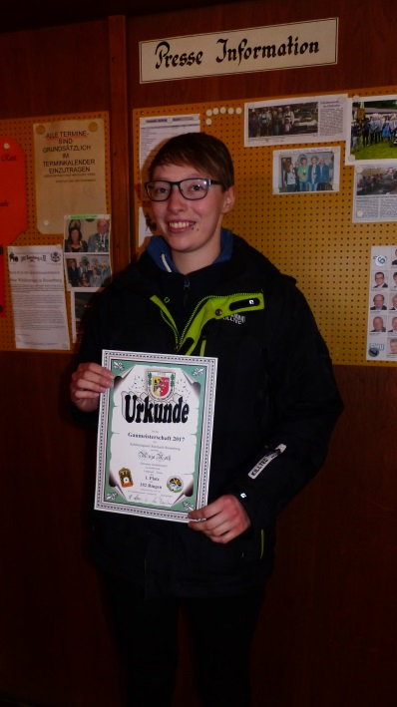
Luftpistole Auflage B-Klasse Luftpistole (w)
Wolfgang Ehbauer u. Kurt Falk Anja Roth

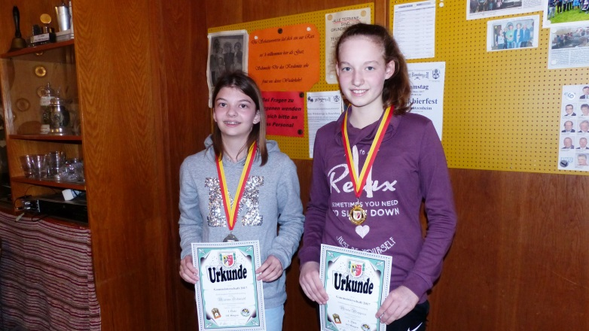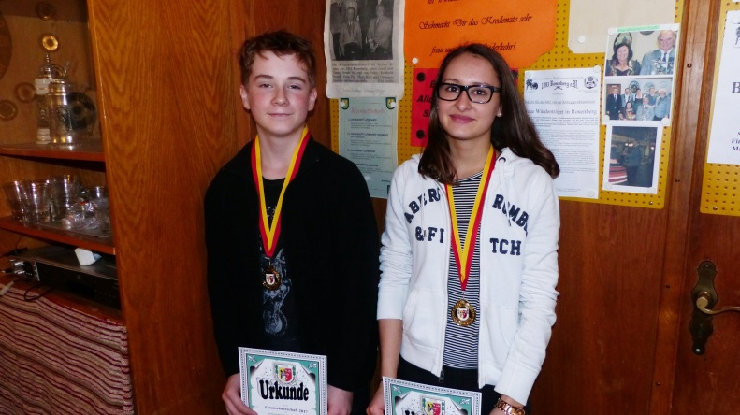
Luftpistole Schüler (W) Luftpistole Jugend
Schmiedl Maxima u. Wopperer Maria Patrick Siggelkow u. Linda Ehbauer
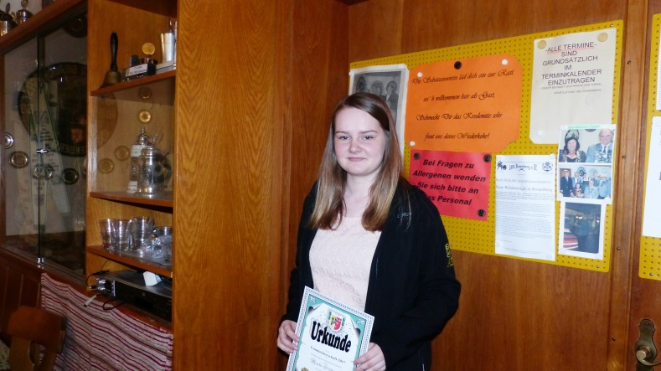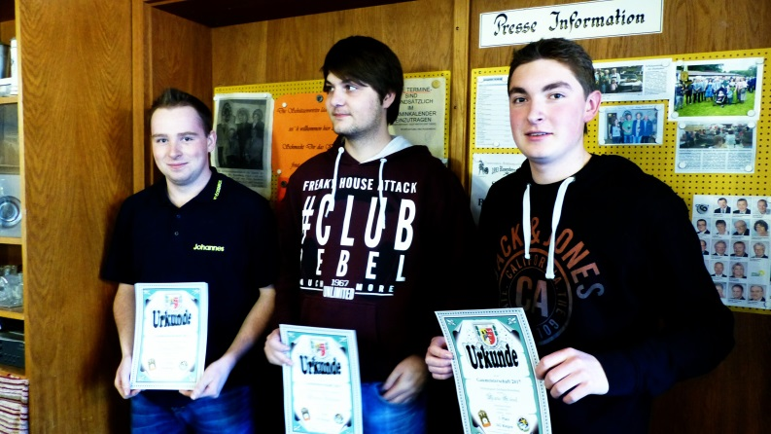
Luftpistole Junioren B (w) Luftpistole Junioren B (m)
Stubenvoll Marlies Kolb Johannes, Schneider Andreas u. Gössel Mario

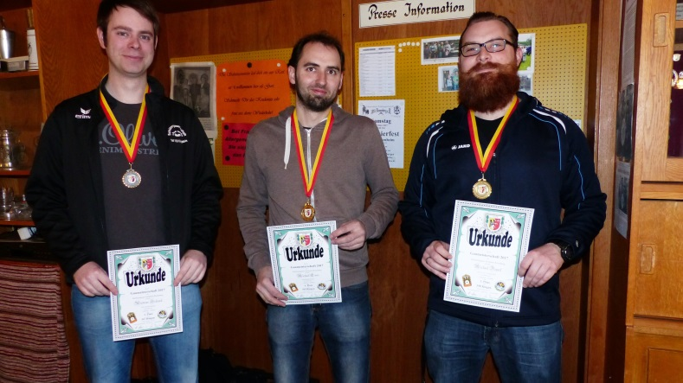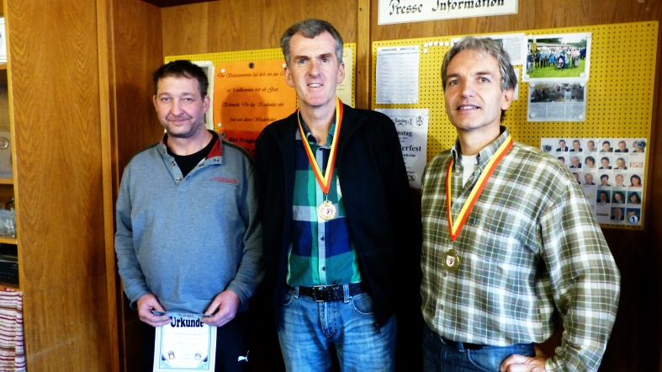
Luftpistole Schützenklasse Luftpistole Altersklasse
Schunk Andreas, Loos Michael u. Deyerl Michael Stüwe Thorsten, Lotter Gerhard u. Brunner Helmut

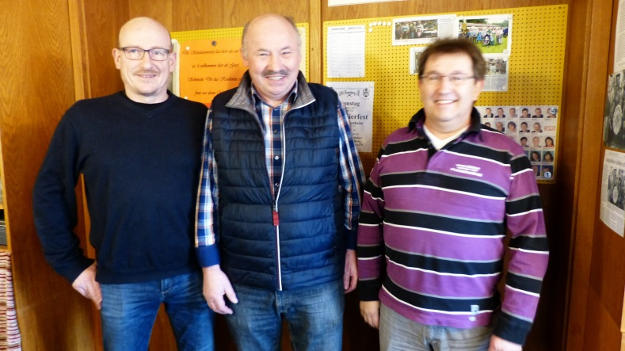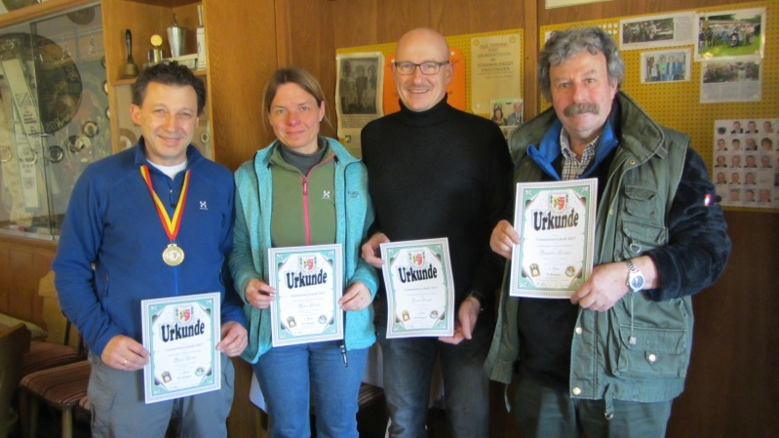
Luftpistole Seniorenklasse Sportpistole
Singer Josef, Högner Leonhard u. Forster Alfred Streb Dieter, Streb Petra, Singer Josef u. Sievers D.

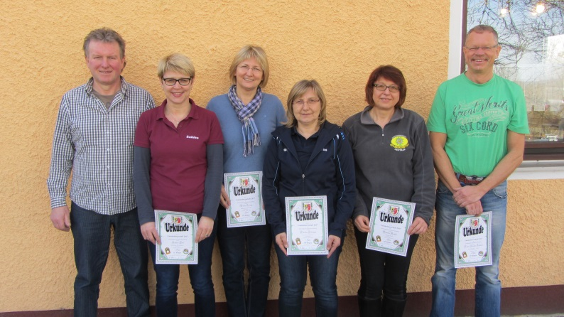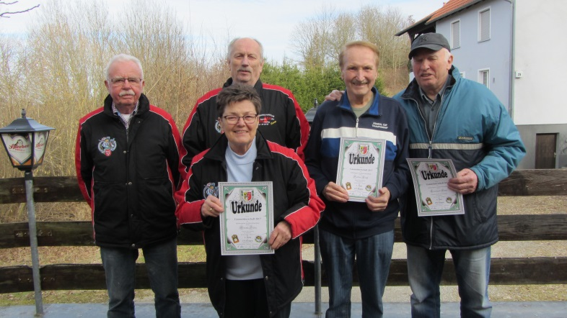
Luftgewehr Seniorenklasse (m und w) Kleinkaliber 50 m aufgelegt
Geitner Robert, Ertl Sabine, Zirnig Anita, Schraupp Claudia, Heinz Theo, Bauer Herbert, Siegl Herbert, Kurz Leo
Regler Pauline, Hüttner Hans-Jürgen Heinz Gisela

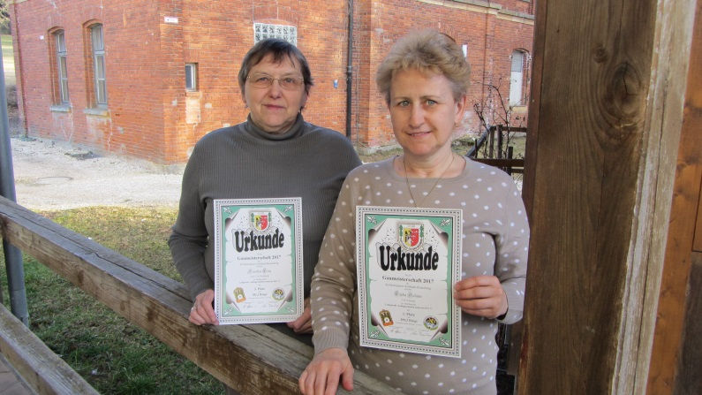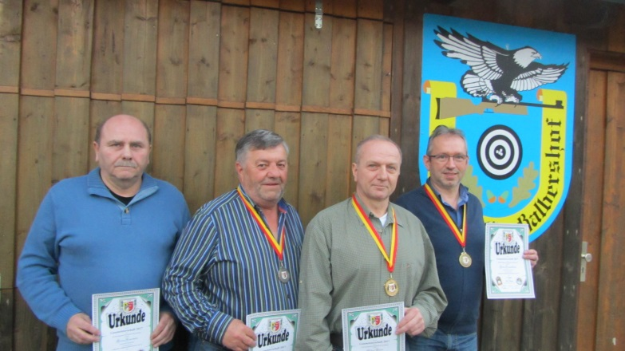
Luftgewehr Auflage Senioren A (w) Luftgewehr Auflage Senioren A
Lutz Karoline, Schmer Lydia Hausmann G,. Danhauser E., Birner A., Himmelhuber E.

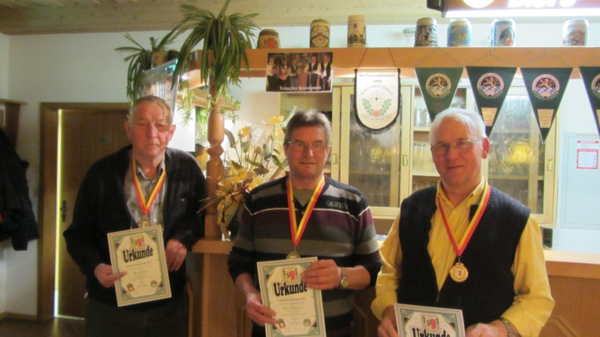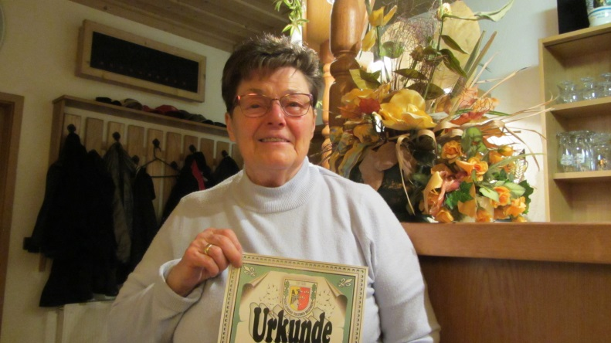
Luftgewehr Auflage Senioren B Luftgewehr Auflage Senioren C (w)
Schötz Erwin, Wolfsteiner Xaver, Lauerer Ernst Heinz Gisela

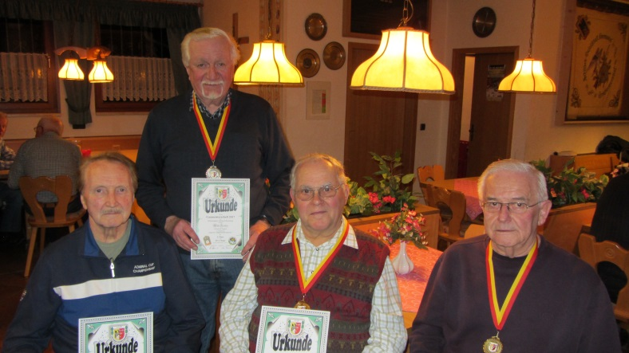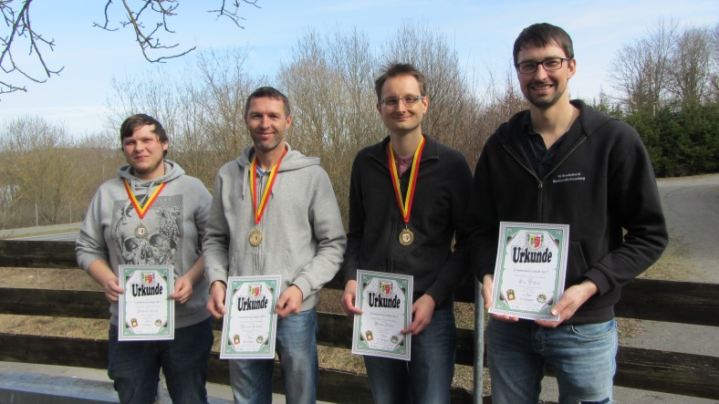
Luftgewehr Auflage Senioren C Luftgewehr Schützenklasse
Siegl Herbert, Herlitze Willi, Schötz Johann, Luber Hans Koller Fl., Schmidt M., König Seb.,Pilhofer E.

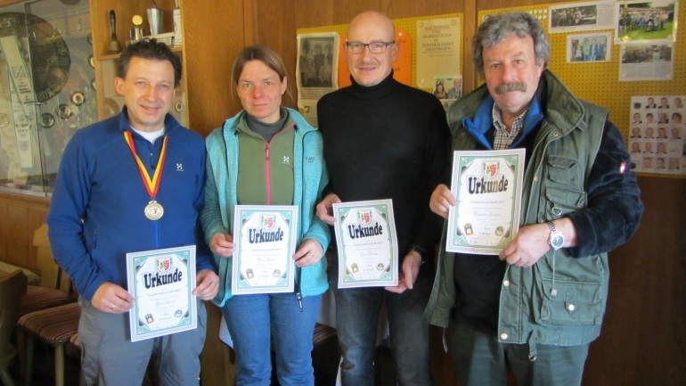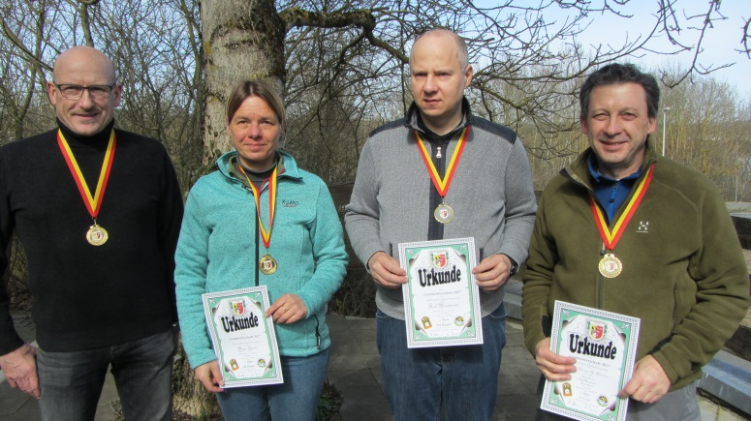
Sportpistole Sportpistole 9 mm
Streb Deiter, Streb Petra, Singer Josef, Sievers Dagobert Singer Josef, Streb Petra, Woytkowiak Ralf, Streb Dieter

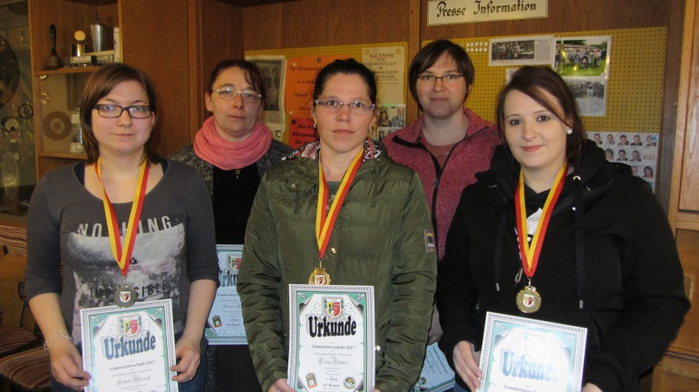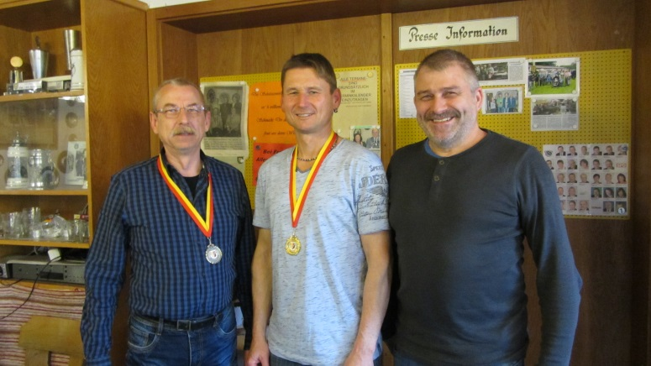
Luftgewehr Damenklasse Luftgewehr Altersklasse
Wisneth K., Heinz S., Hüttner T., Reichl I., Sperber Chr. Schmidt Robert, Neumüller Richard, Grünthaler Werner

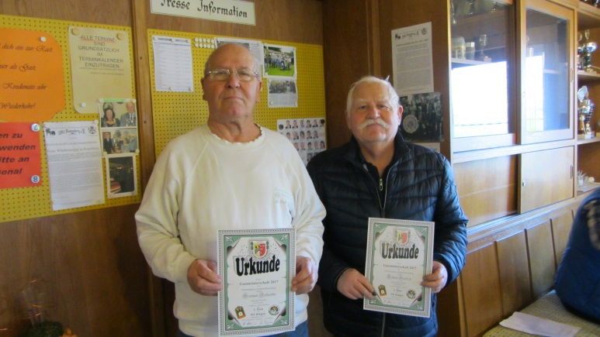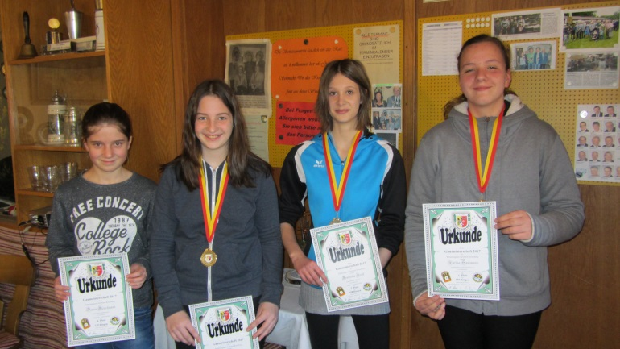
LG Behindertenkl. Sportpistole 357 Mg Luftgewehr Schüler (w)
Schneider German Heidrich Roland

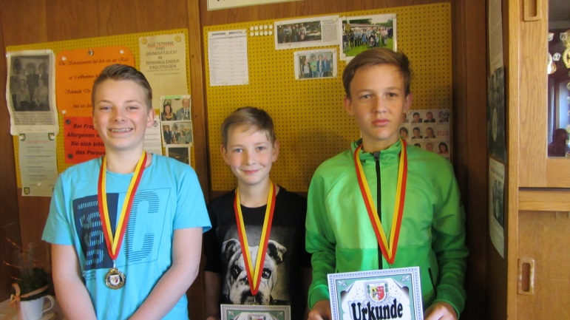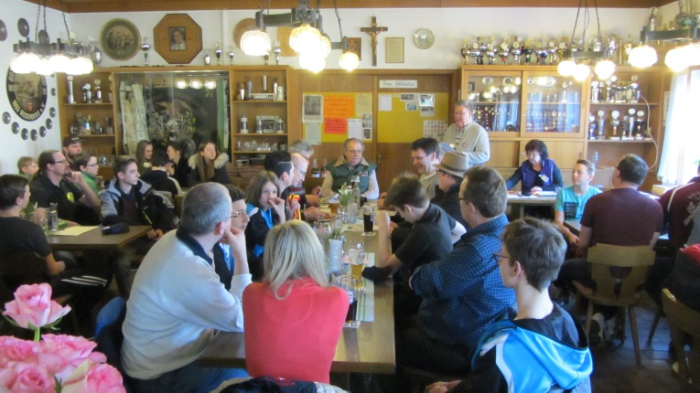
Luftgewehr Schüler (m) Gausportleiter bei der Siegerehrung
Heinz Sebastian, Nutz Jakob, Prösl Nico

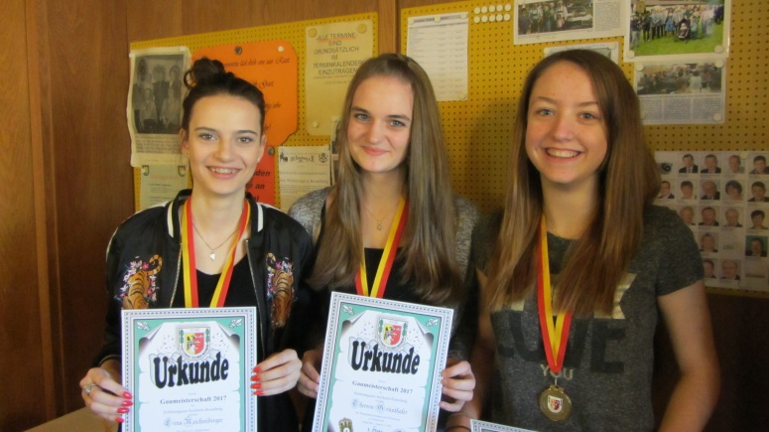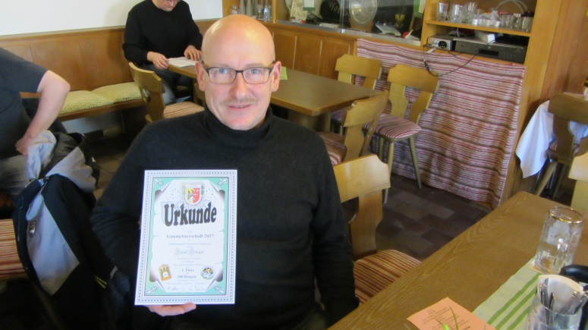
Luftgewehr Jugend (w) Sportpistole Auflage
Kolb Melissa, Grünthaler Theresa, Reichenberger Lena Singer Josef

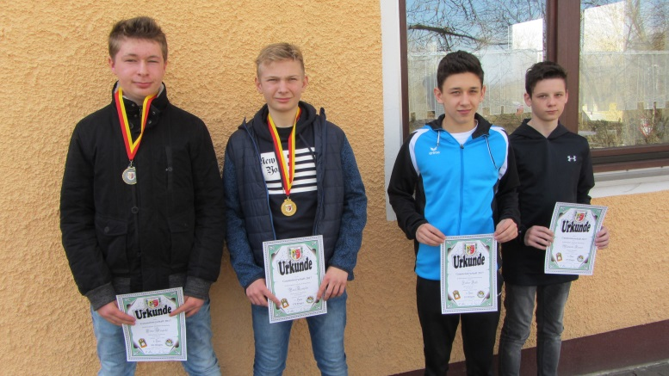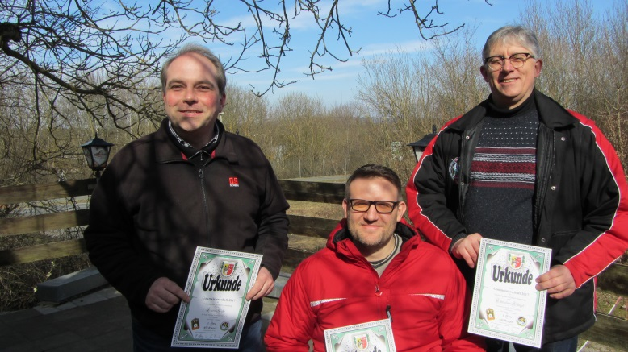
Luftgewehr Jugend (m) Freie Pistole 50 m
Wiesgickl Timo, Rumpler Paul, Falk J. Renner Alex Lars Kehl, Weiß Jürgen, Kliegel Christian

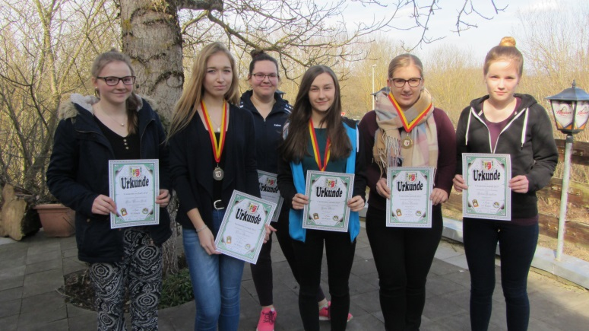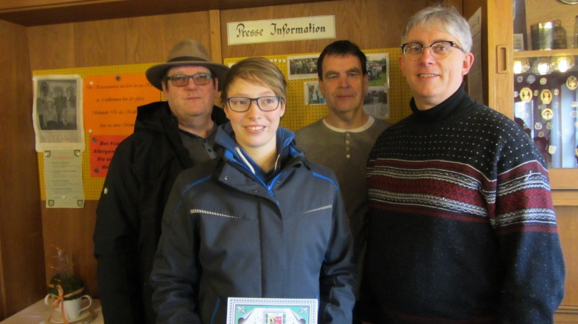
Luftgewehr Juniroen A und B Standardpistole
Kolb Eva-M., Gareis Xenia, Ostner Celine, Moch Julia Heinrich Thomas, Roth Anja, Götz Martin, Kliegel Christian.
Gürtler Selina, Siggelkow Selina

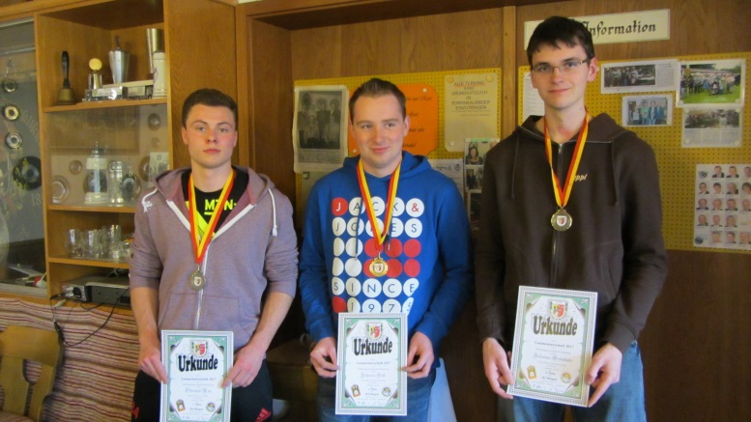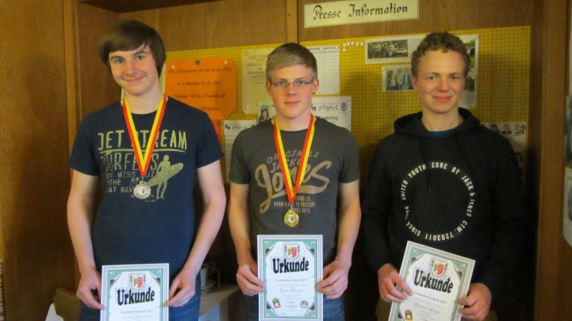
Luftgewehr Lunioren A Luftgewehr Schülerklasse
Nutz Christof, Kolb Johannes, Grünthaler Sebastian Heinz Sebastian, Nutz Jakob, Prösl Nico

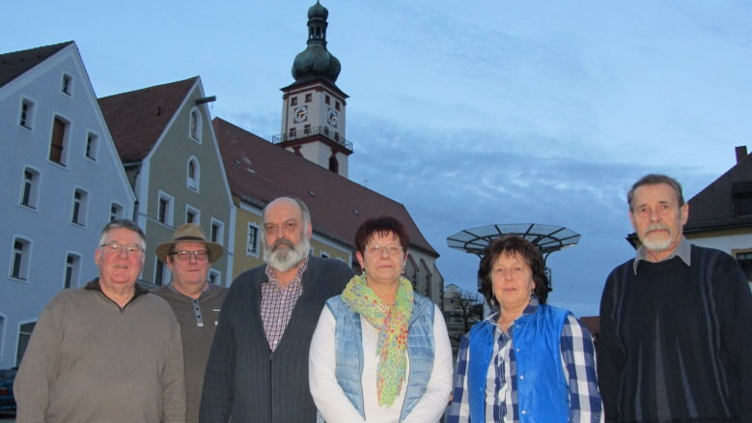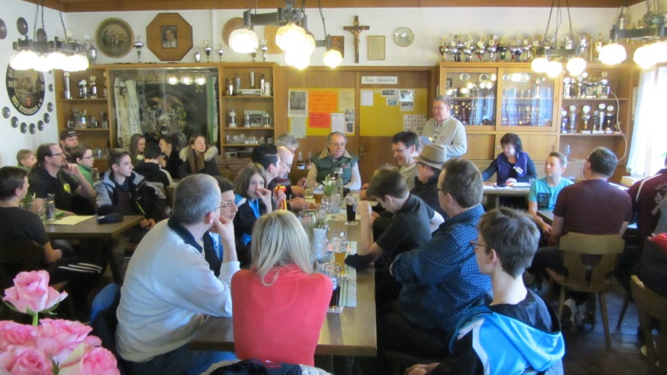
Ein Teil der Mannschaft Volles Haus bei den Siegerehrungen

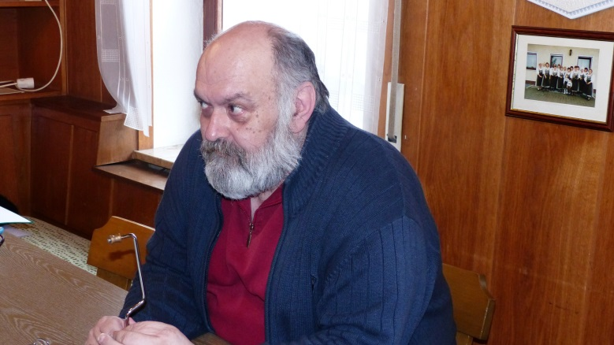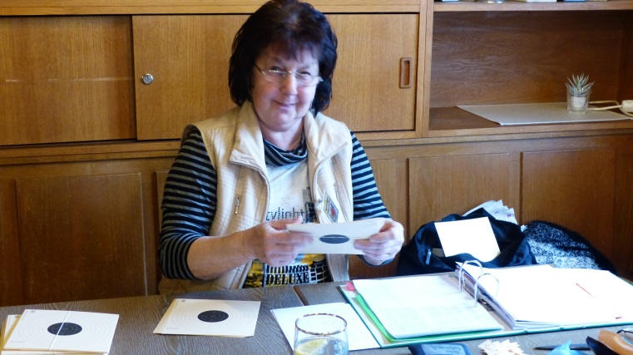
Die gestrenge Waffenkontrolle gewissenhaft bei der Scheibenausgabe
Stv. Gausportl. Gerald Helgert Monika Fischer

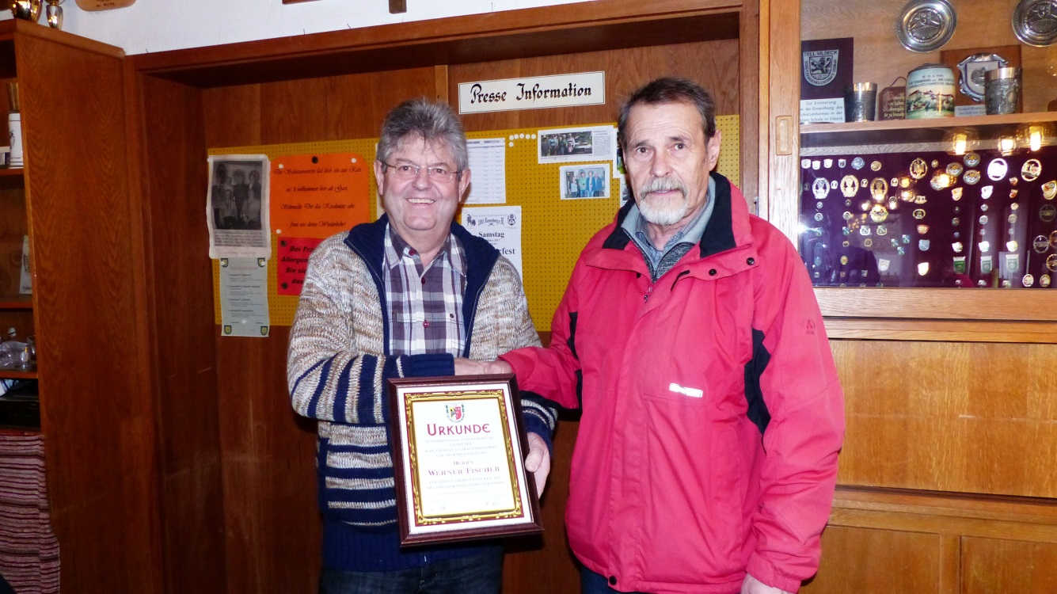
Unserem Gausportbeauftragten zur 15. Ausrichtung der Gaumeisterschaft
Werner Fischer Stv. GSchtzMstr. Georg Schmer

